ООО «С П Е К Т Р – М»

САДОВЫЙ ЦЕНТР «ДАЧНЫЙ МИР»

г. КАЗАНЬ, ул.Мамадышский тракт 20; тел. 258-52-78
Филиалы: п.Залесный – тел. 258-86-09
РКБ (около м.Эдельвейс) тел. 258-86-10
Мавлютова 8/20 тел. 265-39-89, 259-93-01
Каталог «Виноград -2018»
Наименование | Описание
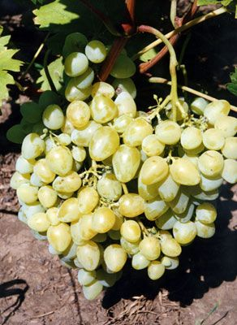 | Аркадия (Настя)(-26)  Очень распространенный ранний сорт (115-125 дней), один из лучших по урожайности и сумме других признаков для частных виноградников средней полосы. Побеги средней или большой силы роста. Цветок обоеполый. Грозди крупные, массой 500-700 г, плотные. Ягоды крупные, до 6-9 г, зелёно-жёлтые. При созревании во вкусе легкий мускатный аромат. Мякоть плотная. Урожайность очень высокая, здесь Аркадия – один из рекордсменов. Устойчивость к милдью повышена - около 3,5 баллов
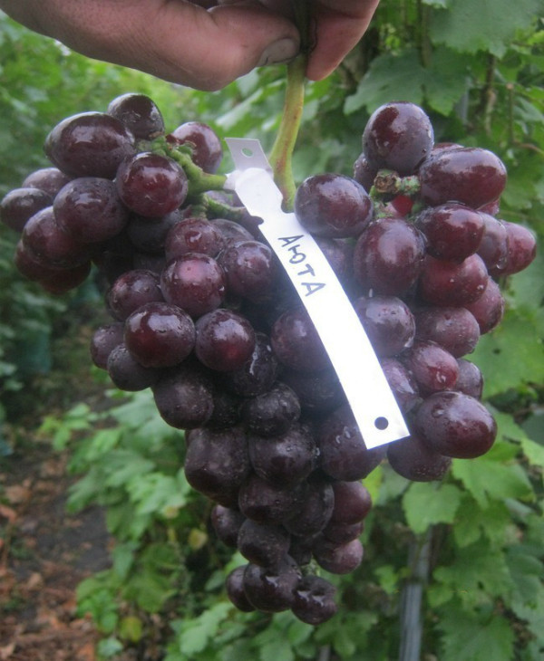 | Аюта (-22)  Столовый сорт винограда очень раннего срока созревания (95-105 дней). Кусты сильнорослые. Цветок обоеполый. Грозди крупные, массой 500-1000 г., средней плотности или рыхлые.  Ягоды крупные, весом 8-10 г., могут быть до 12 г, овальные, от красно-фиолетового до темно-фиолетового цвета. Мякоть плотная, хрустящая. Вкус приятный с мускатным ароматом. Кожица плотная, но съедаемая, при еде не ощущается. Урожай долго сохраняется на кустах, почти до морозов, не теряя своих вкусовых качеств. При перезревании может увяливаться. Растрескивание не наблюдается. Устойчивость к милдью и оидиуму повышенная. Серой гнилью не поражается.
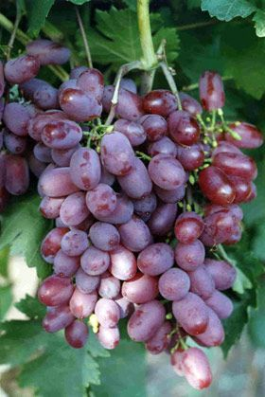 | Виктория (-26)  Столовая форма винограда с повышенной устойчивостью к болезням и морозу, раннего срока созревания (115-120 дней). Кусты слаборослые. Цветок функционально-женский, требуется опылитель. Грозди крупные и очень крупные, 500-700г и более, конические, умеренно-плотные, реже рыхлые. Ягоды крупные, 6-7,5г, овально-яйцевидные, красно-малиновые, мясисто-сочные, приятного гармоничного вкуса. При полном созревании ягод появляется мускатный привкус. Урожайность высокая. Форма винограда Виктория имеет повышенную устойчивость к милдью, оидиуму, серой гнили.
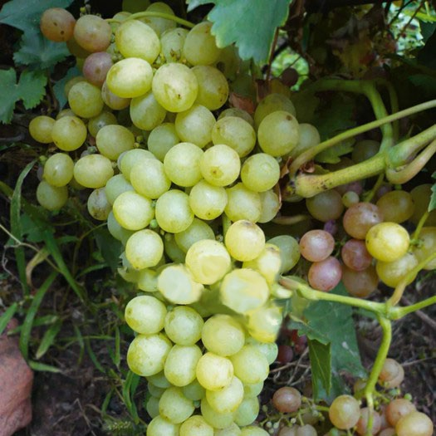 | Галбена ноу (Золотинка) (-25)  Столовый сорт винограда, очень раннего срока созревания (105-120 дней). Кусты сильнорослые. Цветок обоеполый. Грозди крупные и очень крупные, 450-700 г, широко-конические, ветвистые, умеренно-рыхлые, реже - рыхлые. Ягоды крупные до 8 г, округлые или слабо овальные, зелено-белые, при полном созревании янтарно-белые, мясисто-сочные, с приятным мускатным ароматом. Сорт винограда Галбена ноу устойчив к милдью, серой гнили.
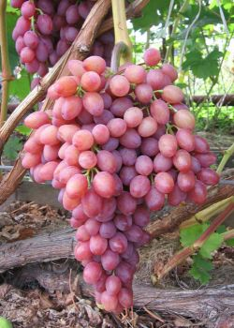 | Кишмиш лучистый(-24)  Высококачественный бессемянный высокоурожайный сорт винограда. Срок созревания ранне-средний (125-130 дней). Цветок обоеполый. Ягоды средние и крупные, золотисто - розового и розово-красного цвета, массой 2,5 - 4,0 г. Мякоть плотная. Вкус гармоничный, с легким мускатным ароматом. Грозди средние и крупные, конические, массой 200-600г и больше. Вызревание побегов хорошее. Транспортабельность хорошая. Среднеустойчив к заболеваниям, желательна обработка от болезней. Сорт пригоден для длительного хранения.
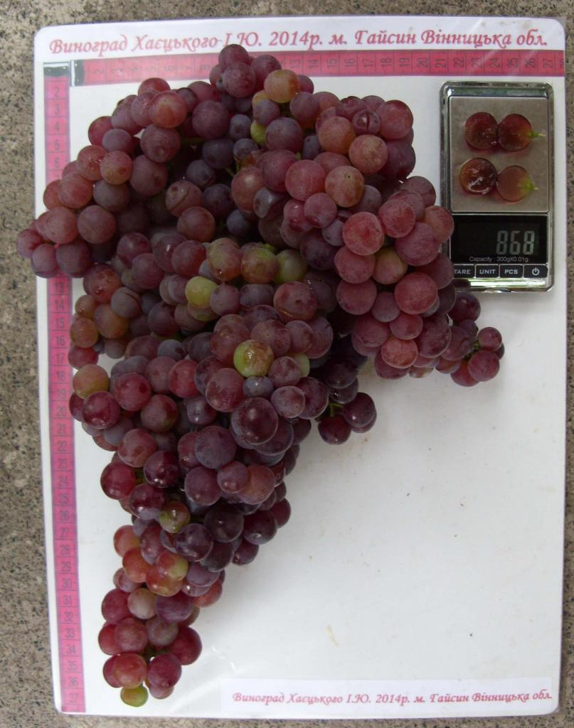 | Кишмиш красное пламя (-20)  Бессемянный сорт винограда, раннесреднего срока созревания (115-125 дней). Сила роста кустов очень сильная. Грозди крупные, массой 600-800 г, цилиндроконические, умеренно плотные. Ягоды средние, 4,2 г., бессемянные (I класс бессемянности), округлые или слабо овальные, красно-фиолетовые, гармоничного вкуса, с плотной мякотью и хорошим сахаронакоплением. Цветок обоеполый. Устойчивость к грибным заболеваниям 4 балла. Отличается высоким товарным видом и хорошими вкусовыми качествами.
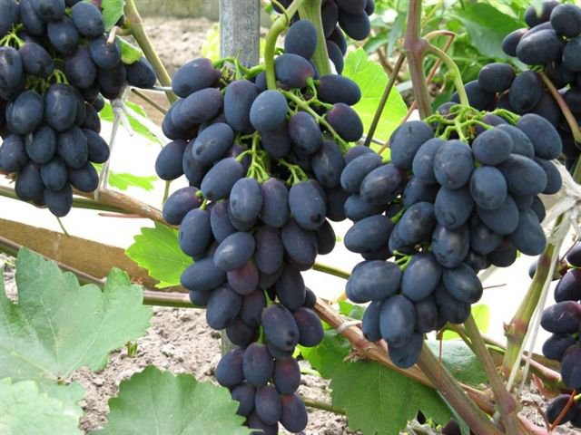 | Кодрянка(-25)  Ранний. Кусты большой силы роста. Цветок обоеполый. Грозди большие, массой 400-600г, конические, умеренной плотности. Ягоды крупные, тёмно фиолетовые, продолговатые, простого вкуса массой до 7-9 г. Мякоть хрустящая. Благодаря плотной мякоти, небольшому количеству легко отделяемых семян, кожице не ощущаемой при еде - вкусовые качества хорошие. Устойчивость к милдью 3 балла, оидиуму — 3 балла. Урожайность высокая.
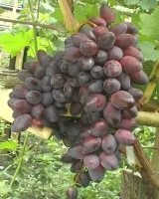 | Красотка (-25)  Сверхранний. Столовый сорт. Побеги средней силы роста. Цветок обоеполый. Гроздь крупная нарядная массой до 500-600г. Опыление проходит хорошо. Ягоды одномерные, крупные, овальные, массой до 6-8г, розового цвета. Товарный вид Красотки исключительный. Не вызывают нареканий лежкость и транспортабельность гроздей. Устойчивость к милдью изучается.
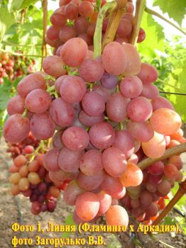 | Ливия(-21)  Столовая гибридная форма винограда сверхраннего срока созревания. Цветок обоеполый. Куст сильнорослый. Гроздь крупная, длиной 25 см и более, цилиндрическая. Ягода в грозди - от овальной до яйцевидной формы. Вес ягоды 12-15 грамм, окрас – розовый. Мякоть мясисто–сочная, с мускатным ароматом и высоким сахаронакоплением. Кожица при еде не ощущается. Устойчивость Ливии к милдью, оидиуму - 3,5 - 4 балла. Хорошая транспортабельность, относительно высокая товарность гроздьев (плоды способны пролежать на хранении месяц с небольшим, при этом не теряются форма, вкус, аромат). Но главными достоинствами винограда Ливия является стабильность и высокая урожайность, в этом плане он даст фору некоторым более популярным сортам.
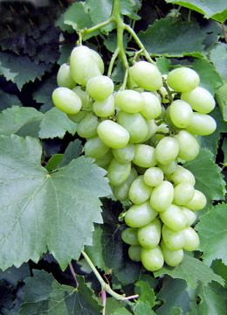 | Лора (-23)  Известный виноградарь Евгений Полянин: "Если б мне сказали, что я могу себе оставить только один сорт, я бы выбрал Лору." Столовая форма винограда очень раннего срока созревания 110-115 дней. Цветок функционально женского типа. Грозди конические, внушительного размера до килограмма и более. Ягоды крупные, красивого салатно-белого цвета, масса 6-9 г. Мякоть плотная приятного вкуса. Сахар накапливает хорошо, может долго висеть на кустах, транспортабельность хорошая. Лоза вызревает хорошо, куст среднерослый. Устойчивость к милдью повышена, серой гнилью не повреждается.
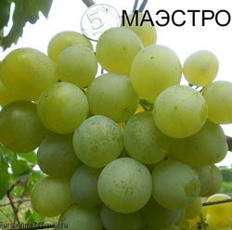 | Маэстро (-23)  Новая столовая форма винограда раннего срока созревания. Куст сильнорослый. Цветок обоеполый. Ягода белая, округло-овальная, на солнце прозрачная, очень крупная, массой до 10г. Вкус приятный, гармоничный. Гроздь нарядная, цилиндроконическая, умеренно рыхлая, массой 500-600 г, горошение отсутствует. Устойчив к оидиуму и серой гнили. Очень достойный экземпляр для потребления в свежем виде среди раннелетних сортов.
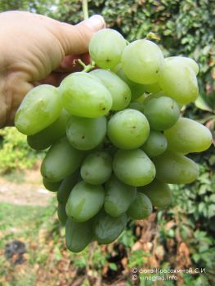 | Монарх (-22)  Столовая гибридная форма винограда, ранне-среднего срока созревания. Цветок обоеполый. Созревает во второй половине августа. Грозди крупные 500-600 г, нарядные, без горошения. Ягоды овальные, желтые, на солнце с красным загаром. Очень крупные массой до 15 г. Мякоть плотная, кожица легко съедаемая. Вкус гармоничный, с легким мускатным ароматом. Урожай долго сохраняется на кустах без потери товарных качеств. Побеги вызревают хорошо. Устойчивость к милдью, оидиуму, серой гнили -2 балла. Куст сильнорослый.
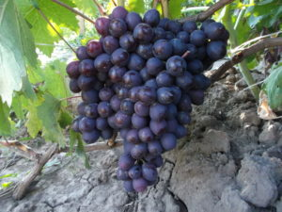 | Мускат Новошахтинский (-24)  Столовая гибридная форма винограда очень раннего срока созревания. Цветок обоеполый. Гроздь крупная массой 500 г. Ягода крупная, массой 7-10 г, округлая, красно-фиолетового цвета. Вкус гармоничный с мускатным ароматом. Урожай долго сохраняется на кустах без потери вкусовых качеств. Кусты сильнорослые, вызревание побегов хорошее. Устойчивость к милдью, оидиуму 3 балла. Кусты сильнорослые.
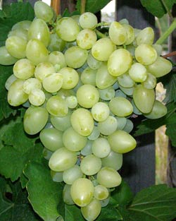 | Продюсер (-23)  Новый столовый сорт винограда раннего срока созревания. Куст сильнорослый. Цветок функционально женский. Гроздь крупная, нарядная, без горошения, массой 600-800 г. Ягоды крупные, овальные, белого цвета, массой 8-10 г. Мякоть плотная, хрустящая. Вкус приятный, гармоничный. Урожайность высокая. Побеги вызревают и укореняются хорошо. Также сорт имеет достаточно высокую стойкость к грибковым болезням, особенно к милдью и оидиуму.  Урожайность сорта высокая.
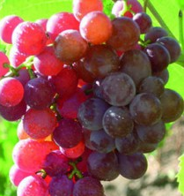 | Рилайнс пинк сидлис (-28)  Бессемянный сорт винограда. Сверхраннего срока (105-110 дней). Кусты сильнорослые. Цветок обоеполый. Грозди средним весом 300 г, цилиндроконические, умеренно плотные. Ягоды округлые, мелкие, массой 1,4 г, розовые, приятного вкуса с легким ароматом лабруска. Бессемянность I категории, рудименты очень мелкие, практически не ощущаются при еде, мякоть сочная, тающая, кожица прочная, не толстая, отделяется мешочком. Вызревание побегов хорошее, более 80 %.Устойчивость к милдью 3,5 балла, оидиуму 3,5-4,0 балла.
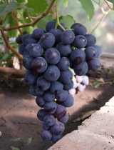 | Рошфор (-22)  Столовая форма. Сверхранний. Побеги большой силы роста, вызревают хорошо, более чем на 2/3 длины. Цветок обоеполый. Грозди умеренно плотные, крупные, конические или цилиндроконические, массой до 500г. Ягоды выровненные, круглые, крупные, массой 5 - 7г тёмно-красные, при полном созревании чёрные. Мякоть мясистая, приятного мускатного вкуса. Его главными преимуществами является неприхотливость в уходе, высокая товарность, ранний период созревания. Устойчивость к милдью 3-3,5 балла, к оидиуму – 2,5-3,0 балла.
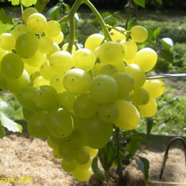 | Супер – Экстра (-25)  Действительно Супер! Столовая форма винограда. Срок созревания ягод – очень ранний. Кусты сильнорослые. Гибридная форма с обоеполым типом цветка. Грозди массой 370 – 500г., до 800 г. Ягоды очень крупные, массой 7- 10 г, вкус гармоничный, мякоть мясисто-сочная. Отличается высокой транспортабельностью и товарным внешним видом. У этой формы есть все, чтобы прописаться в наших широтах, причем основательно. Сорт устойчив к милдью, оидиуму и серой гили.
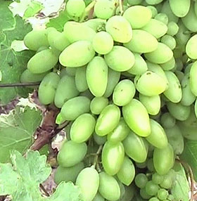 | Тимур (-25)  Столовый сорт винограда очень раннего срока созревания (105-115 дней), средней или слабой силы роста. Грозди крупные 400-600 г, конические, умеренно-плотные. Цветок обоеполый. Ягоды крупные 6-8 г, белые, с янтарным или слабокоричневым загаром на солнце. Мякоть ягод хрустящая, плотная, с мускатным ароматом. Сахаронакопление высокое. Побеги вызревают очень хорошо. У сорта винограда Тимур повышена устойчивость к милдью, устойчив к серой гнили.
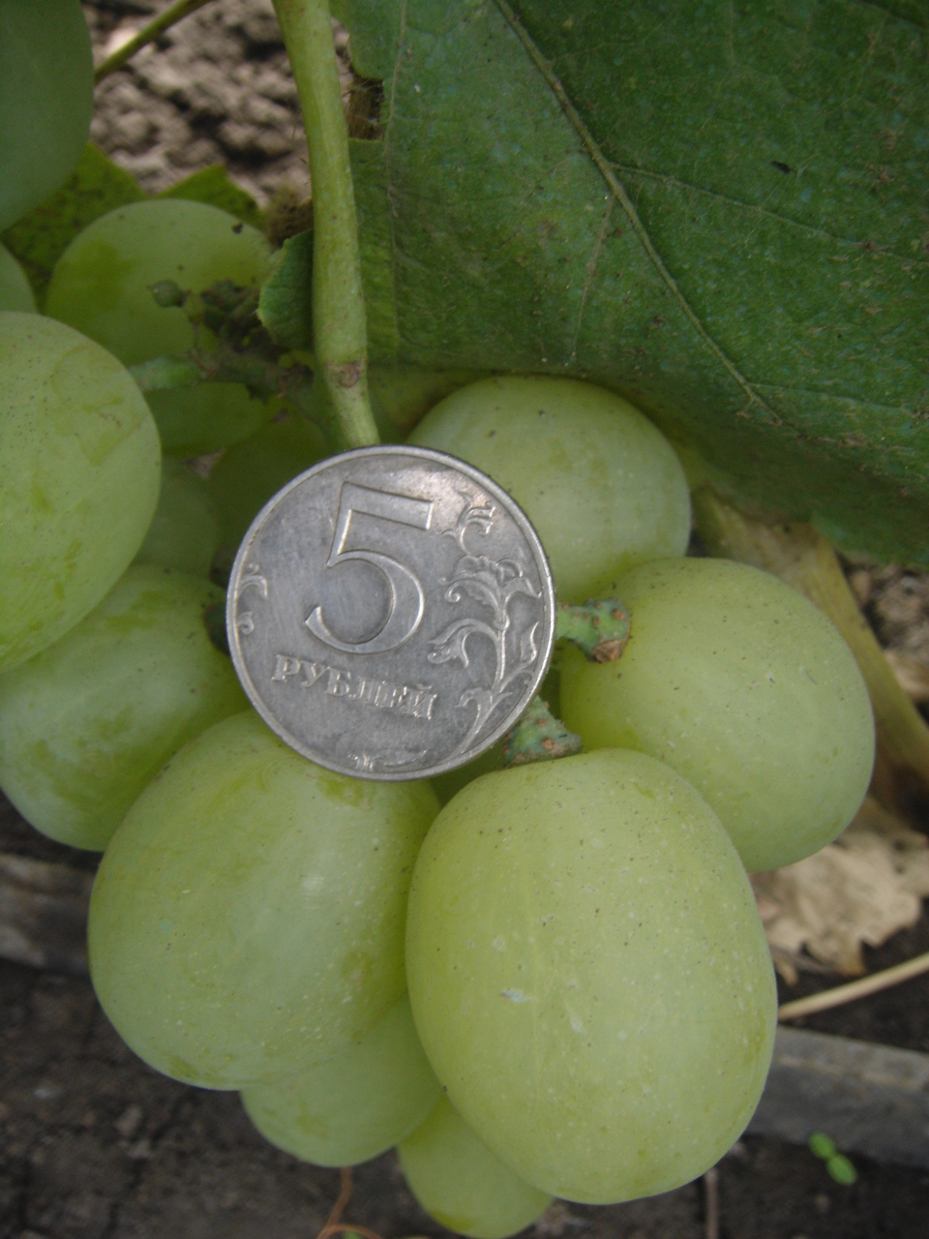 | Тройка (-23)  Срок созревания раннесредний. Кусты большой силы роста. Цветок обоеполый. Гроздь крупная и очень крупная массой до 1500 гр., коническая и цилиндроконическая, иногда ветвистая, средней плотности и рыхлая. Ягода очень крупная до 12 гр., овальная, белая. Мякоть сочно-мясистая, кожица плотная, вкус гармоничный. Урожайность высокая. Устойчивость к грибковым заболеваниям повышенная.
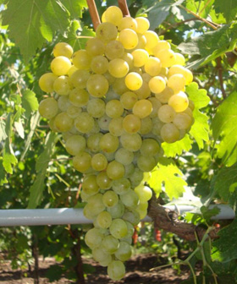 | Фрумоаса Албэ (-25)  Ранний белый столовый сорт. Гроздь средней величины (300 г), рыхлая или средней плотности. Ягоды круглой формы и довольно крупные, массой 5-6 граммов, с кожицей средней толщины. Вкус винограда очень гармоничный, мягкий, с мускатным оттенком. Цветок обоеполый. Сорт винограда Фрумоаса Албэ обладает повышенной устойчивостью к оидиуму, паутинному клещу, листовертке, филлоксере. Урожайность высокая. Куст среднерослый, лоза хорошо вызревает на всю длину побега.
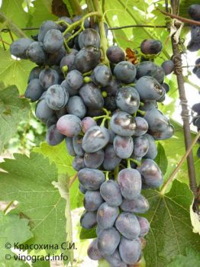 | Чарли(-24)  Столовая гибридная форма винограда, очень раннего срока созревания. Цветок обоеполый. Куст среднерослый. Гроздь очень крупная 600 - 800г, но если не нормировать количество завязей, растение доводит себя до истощения. Ягоды крупные 6-7 г, без горошения. Мякоть плотная. Вкус приятный, гармоничный. Устойчивость к грибковым заболеваниям высокая. Лоза отлично вызревает в наших условиях.
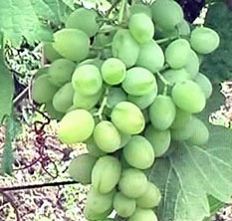 | Элегант сверхранний (-25)  Очень раннего срока созревания (100-110 дней). Кусты среднерослые. Цветок обоеполый. Грозди крупные 300-600 г, цилиндроконические, умеренно-плотные. Ягоды крупные 5-6 г, зелено-белые, овальные, приятного гармоничного вкуса с легким мускатом. Высокое сахаронакопление, способность гроздей долго висеть на кустах. Сорт устойчив к милдью 3 балла, серой гнили 3 балла.
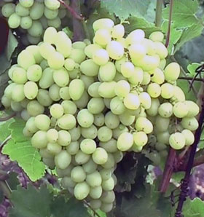 | Эльф (Русбол улучшенный) (-25)  Бессемянная форма винограда, очень раннего срока созревания (105-115 дней). Сила роста кустов сильная или выше средней. Грозди очень крупные, 700-900 гр., конические, умеренно-рыхлые. Цветок обоеполый. Ягоды бессемянные округлые или овальные, белые, на солнце с коричневым загаром, гармоничного вкуса, с плотной мякотью и хорошим сахаронакоплением. Сорт повышенно устойчив к милдью, серой гнили
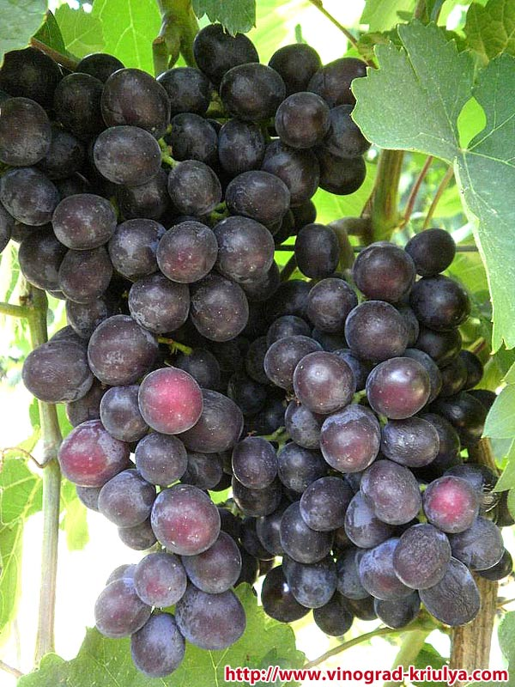 | Эффект (-24)  Гибридная форма очень раннего срока созревания. Цветок обоеполый. Гроздь крупная — 500 г, нарядная, без горошения. Ягода крупная — 6-9 г, красно-фиолетовая, вкус с приятным мускатным ароматом. Цветок обоеполый. Транспортабелен. Урожай долго сохраняется на кустах. Кусты сильнорослые. Вызревание побегов хорошее. Высокая устойчивость к заболеваниям. Стабильные и большие урожаи.

